SUPLOVÁNÍ
Nepřítomni: EISNER, MATIČKA, MÁLEK, PASTÝŘÍK, MÁDLOVÁ (od 3.hod)
Nepřítomné třídy:
DOZOR / ŠATNY / 7:30 – 8:00: KOČOVÁ
DOZOR / ŠATNY / VELKÁ PŘESTÁVKA: AIMOVÁ
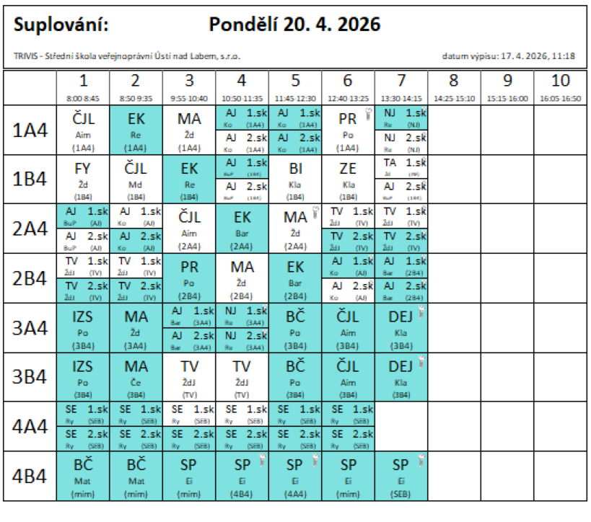
4B4 – PrMZ – Střlecká příprava
4A4 – PrMZ – Sebeobrana
3AB4 spojeno 1., 5.-7.hod

